Certifikace dokáží spotřebitelům ulehčit výběr
„Chceme, aby lidé měli jistotu, že produkty FeelEco jsou nejen účinné, ale zohledňují zdraví celé rodiny a jsou samozřejmě šetrné k životnímu prostředí. Proto se u nás můžete spolehnout na transparentní deklaraci podílu přírodního původu, přísné ekologické standardy z nezávislých certifikací i vlastních pravidel i nezávislé dermatologické a hypoalergenní testy,“ vysvětluje Radek Marták, ředitel výzkumu a vývoje FeelEco.
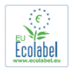
Jaké certifikace sledovat?
EU Ecolabel – oficiální certifikát Evropské unie
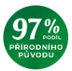
Značka FeelEco byla už v roce 2010 první v ČR, kdo tuto certifikaci získal. Označení EU Ecolabel potvrzuje účinnost i ekologickou šetrnost v celém životním cyklu výrobku – od surovin, přes výrobu až po likvidaci. Sami ale přidáváme některá pravidla, která jdou nad rámec Ecolabel.
ISO normy – jasný podíl přírodního původu
FeelEco transparentně uvádí obsažený podíl přírodního původu vypočtený dle oficiálních ISO standardů. Spotřebitelé tak hned vidí, co skutečně kupují.

Vegan certifikace – etický závazek
Drtivá většina produktů FeelEco je Vegan certifikována. To znamená žádné živočišné složky ani v surovinách, ani žádné nebyly použity při výrobě surovin samotných. Zákaz testování na zvířatech je jeho neoddělitelnou součástí.
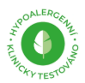
Dermatologické a hypoalergenní testy – jistota pro citlivou pokožku
Produkty FeelEco jsou dermatologicky testované, řada Baby i některé adlší produkty také hypoalergenně klinicky testovaná (HRIPT). Jsou proto vhodné i pro děti, ekzematiky a alergiky.

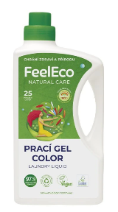
Tip FeelEco Prací gel Color – Ochrana barev i citlivé pokožky
Barevné či černé oblečení si zaslouží péči, která je šetrná a přitom opravdu funguje. FeelEco Prací gel Color pere účinně už při nízkých teplotách a skvěle se hodí i na krátké prací programy. Obsahuje 97 % podílu přírodního původu, je dermatologicky testovaný a jeho schopnost chránit barvy byla potvrzena akreditovanou laboratoří v rámci certifikace EU Ecolabel, ale i nezávislým testem časopisu dTest. Díky certifikaci Vegan máte jistotu, že jde o rostlinný, etický a zároveň jemný produkt vhodný i pro citlivou pokožku.

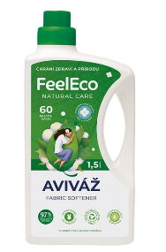
Tip FeelEco Aviváž s vůní bavlny – Jemnost prádla bez dráždivých vůní
Chcete hebké prádlo bez dráždivých vůní a zástupu alergenů? Pak sáhněte po FeelEco Aviváži s vůní bavlny. Zjemňuje vlákna, usnadňuje žehlení a navíc je vhodná i pro citlivou pokožku celé rodiny, což dokazuje dermatologický test, kterým aviváž prošla. Obsahuje 97% podíl přírodního původu a její šetrnost potvrzuje i složení s minimem alergenů, které jsou běžné u jiných značek.

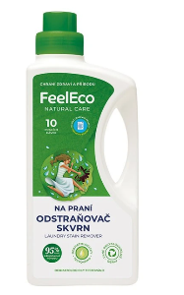
Tip FeelEco Odstraňovač skvrn na praní – Účinnost ověřená zákazníky
FeelEco Odstraňovač skvrn na praní obsahuje 95% podíl přírodního původu a je výjimečně účinný, ale zároveň šetrný k prádlu i k pokožce. Pokud potřebujete odstranit rozsáhlejší skvrny od různých potravin, mastnoty, kosmetiky, bláta a trávy, pak je tento odstraňovač skvrn ideální volbou. Je vhodný jak pro bílé, tak i barevné prádlo a potěší vás svou jemnou parfemací.
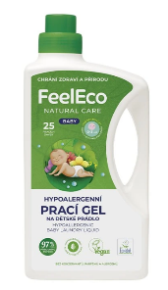
Tip FeelEco Baby prací gel – Hypoalergenní péče s mezinárodní certifikací
Když jde o miminko, chceme mít stoprocentní jistotu. FeelEco Hypoalergenní prací gel na dětské prádlo Baby je navržený právě pro nejmenší členy rodiny – od prvních dní života. Úspěšně prošel hypoalergenním klinickým testem HRIPT, neobsahuje parfémy, které jsou častým zdrojem alergenů, a tak je tento prací gel šetrný i ke zdraví alergiků a osob s citlivou pokožkou. Díky certifikaci EU Ecolabel víte, že pere účinně a ekologicky, a získal i certifikaci Vegan.

Kdo stojí za výjimečnými recepturami FeelEco?
Radek Marták je ředitelem výzkumu a vývoje značky FeelEco, která vyrábí přírodní produkty určené pro péči o tělo a domov. Vývoji kosmetiky a pracích a čisticích prostředků se v břeclavské společnosti Fosfa věnuje od ukončení studia. Po Vysokém učení technickém v Brně ho završil získáním inženýrského titulu na Vysoké škole chemicko-technologické v Praze.
FeelEco produkty jsou vyvíjeny a vyráběny v ČR a mají vysoký podíl přírodního původu – jsou vyvíjeny s ohledem na lidské zdraví i ekologii. Jsou vždy velmi účinné, snadno biologicky rozložitelné a neobsahují zbytečné chemikálie. Základ aktivních složek tvoří rostlinné oleje, minerální látky a další funkční složky, které zajišťují vysokou účinnost. Účinnost a ekologickou šetrnost přípravků FeelEco potvrzuje mezinárodní certifikace EU Ecolabel, kterou značka získala jako první v České republice již v roce 2010.

